华夏幸福

**finereportAPP**

**与华夏OA-APP**

**集成方案**

|  |  |  |
| --- | --- | --- |
| 文件状态：  【】草稿  【】正式发布  【】正在修改 | 文件名称 |  |
| 文件简称 |  |
| 当前版本 |  |
| 作者 |  |
| 完成日期 |  |
| 文档编号 |  |
| 保密级别 |  |
| 文档页数 |  |

历史版本

|  |  |  |  |  |
| --- | --- | --- | --- | --- |
| 版本 | 作者 | 参与者 | 编写日期 | 备注 |
|  |  |  |  |  |

目录

1. 目的 4

2. 适用范围 4

3. finereportAPP与华夏OA-APP集成方案 4

# 目的

为规范经营分析平台的集成方式，避免不必要的问题发生，特撰写华夏幸福经营分析平台系统finereportAPP与华夏OA-APP集成方案。

# 适用范围

本方案适用于华夏幸福经营分析平台集成部署。

# finereportAPP与华夏OA-APP集成方案

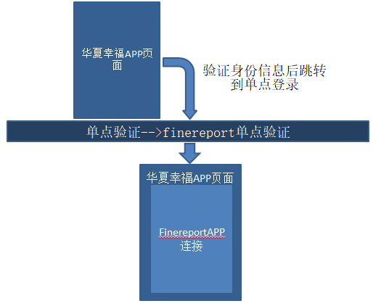

如图,首先，华夏幸福APP OA打开单点登录连接，将人员登录验证信息（loginname等）传入单点登录中进行用户验证。用户验证后，获取loginname等信息进行finereport的单点登录，在跳转到帆软APP连接页面中（bi.cfldcn.com:8080/WebReport/ReportServer?op=fs&op=h5#directory）。